Футболисты из Щаповского завоевали «серебро» в турнире Лиги чемпионов Московской области
18.10.2017
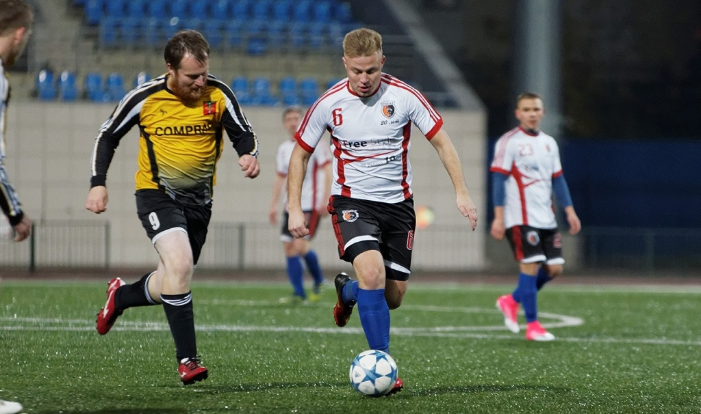
Футболисты из Щаповского завоевали «серебро» в турнире Лиги чемпионов Московской области. Фото: официальный сайт Подольской Федерации футбола

Футбольная сборная «Сокол» из поселка Курилово поселения Щаповское получила серебряные медали в завершившемся турнире Лиги чемпионов Московской области. Финальная игра состоялась в воскресенье, 15 октября.

Противником футболистов из Курилово стала команда «Компраг», представляющая поселок Авсюнино Орехово-Зуевского района. Первый из двух финальных матчей, проведенный неделей ранее, завершился в пользу соперников игроков Щаповского со счетом 1:0.

— Победа в прошлой игре позволила «Компрагу» сосредоточиться на обороне. Хотя «Сокол» и владел мячом большую часть матча, но в ворота противника он не попал. К сожалению, за десять минут до конца встречи нами был пропущен гол, а наверстать упущенное не удалось. В итоге матч завершился со счетом 1:0 в пользу соперника, — рассказал директор СК «Заря» Алексей Якушин.

По итогам турнира футболисты «Сокола» получили из рук президента Подольской Федерации футбола Юрия Полякова серебряный кубок за второе место.

Адрес страницы: http://tinao.mos.ru/presscenter/news/detail/6924864.html
Префектура Троицкого и Новомосковского административных округов города Москвы

